**1.9. Предоставление многодетным семьям в Иркутской области ежегодной денежной выплаты для подготовки детей к школе в 2017 – 2024 годах**

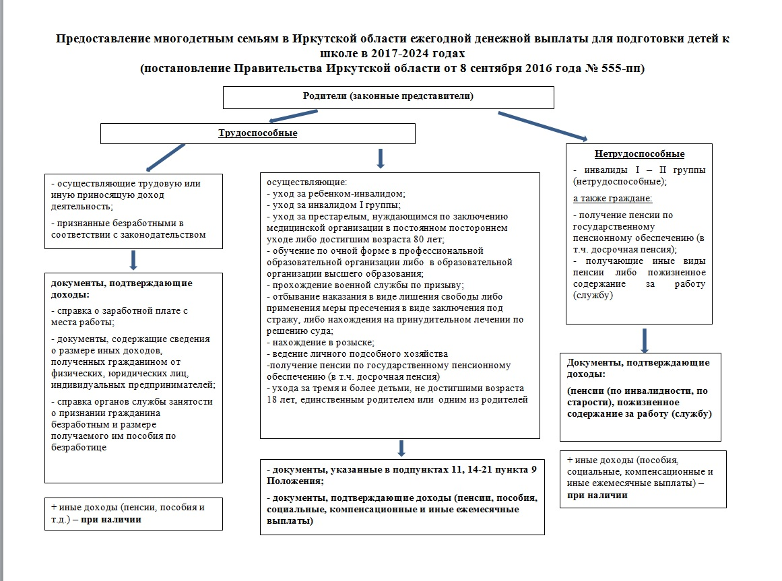

|  |  |  |  |  |  |  |  |  |  |  |  |  |
| --- | --- | --- | --- | --- | --- | --- | --- | --- | --- | --- | --- | --- |
| |  |  | | --- | --- | | Категория граждан, имеющих право на получение ежегодной денежной выплаты для подготовки детей к школе | Многодетные семьи, имеющие в своем составе трех и более детей, не достигших возраста 18 лет, включая усыновленных (удочеренных), принятых под опеку (попечительство), переданных на воспитание в приемную семью, один или более из которых являются учащимися  общеобразовательных организаций в Иркутской области либо подлежат приему на обучение в общеобразовательные организации в Иркутской области, со среднедушевым доходом ниже величины прожиточного минимума, установленной в целом по Иркутской области в расчете на душу населения на дату обращения за предоставлением данной выплаты. | | 2. Куда обращаться | ОГБУ "УСЗСОН по Боханскому району"  669311, Иркутская область, Боханский район, п. Бохан, ул. Ленина, 27. | | 3. Размер выплаты | 3000 рублей на каждого ребёнка. | | 4. Документы, предоставляемые заявителем | 1) паспорт или иной документ, удостоверяющий личность гражданина;  2) документы, удостоверяющие личность и подтверждающие полномочия представителя гражданина, - в случае обращения с заявлением представителя гражданина;  3) свидетельство (свидетельства) о рождении ребенка (детей) **(вправе предоставить)** и (или) паспорт (паспорта) - для ребенка (детей), достигшего (достигших) возраста 14 лет;  4) решение суда об усыновлении (удочерении) ребенка (детей) - для усыновителей (удочерителей);  5) акт органа опеки и попечительства о назначении опекуна или попечителя - для опекунов (попечителей), приемных родителей **(вправе предоставить)**;  6) документы, подтверждающие регистрацию по месту жительства (пребывания) на территории Иркутской области гражданина и членов его семьи, (паспорт с отметкой о регистрации по месту жительства на территории Иркутской области, свидетельство о регистрации по месту жительства (пребывания) *(вправе)* либо решение суда об установлении факта совместного проживания гражданина и указанных им в заявлении членов семьи на территории Иркутской области;  7) документ общеобразовательной организации, содержащий сведения о приеме ребенка (детей) на обучение, - для гражданина, ребенок (дети) которого принимается (принимаются) на обучение в общеобразовательную организацию с 1 сентября текущего года (**вправе предоставить**);  8) документ общеобразовательной организации, содержащий сведения об обучении ребенка (детей) с 1 сентября текущего года в общеобразовательной организации с указанием класса, - для гражданина, ребенок (дети) которого обучается (обучаются) в общеобразовательной организации (**вправе предоставить)**;  9) документы, подтверждающие размер доходов каждого члена семьи **за последние 12 календарных месяцев** (в том числе в случае представления сведений о доходах каждого члена семьи за период менее 12 календарных месяцев), **предшествующих шести календарным месяцам перед месяцем подачи заявления:**  справка о заработной плате с места работы (основной, по совместительству), а также документы, содержащие сведения о размере иных доходов, полученных гражданином от физических лиц, юридических лиц или индивидуальных предпринимателей, выданные по месту получения дохода;  документ о размере полученной пенсии в соответствии с законодательством;  документы о размере иных пособий, социальных и компенсационных выплат, ежемесячных выплат, полученных за счет средств бюджетов бюджетной системы Российской Федерации **(вправе предоставить);**  10) справка органов службы занятости населения Иркутской области о признании гражданина безработным и размере получаемого им пособия по безработице - в отношении безработных членов семьи **(вправе предоставить);**  11) документ органа местного самоуправления муниципального образования по месту жительства (месту пребывания) гражданина о наличии (ведении) личного подсобного хозяйства - в отношении членов семьи, ведущих личное подсобное хозяйство **(вправе предоставить);**  12) решение суда об установлении факта постоянного проживания на территории Иркутской области (в случае отсутствия в паспорте гражданина отметки о регистрации по месту жительства на территории Иркутской области);  13) свидетельство о регистрации по месту пребывания на территории Иркутской области - для граждан, обратившихся в учреждение по месту пребывания и имеющих регистрацию по месту жительства на территории другого муниципального образования Иркутской области **(вправе предоставить);**  14) справка федерального учреждения медико-социальной экспертизы, подтверждающая факт установления инвалидности, - в отношении членов семьи, осуществляющих уход за ребенком-инвалидом, уход за инвалидом I группы **(вправе предоставить);**  15) документ о прохождении военной службы по призыву - в отношении членов семьи, проходящих военную службу по призыву;  16) документ об отбывании наказания в виде лишения свободы - в отношении членов семьи, отбывающих наказание в виде лишения свободы;  17) документ о применении меры пресечения в виде заключения под стражу - в отношении членов семьи, к которым применена мера пресечения в виде заключения под стражу;  18) документ о нахождении лица на принудительном лечении по решению суда - в отношении членов семьи, находящихся на принудительном лечении по решению суда;  19) документ о нахождении лица в розыске - в отношении членов семьи, находящихся в розыске **(вправе предоставить)**;  20) документ об установлении компенсационной (ежемесячной) выплаты неработающему трудоспособному гражданину, осуществляющему уход за ребенком-инвалидом, инвалидом I группы, престарелым, нуждающимся по заключению медицинской организации в постоянном постороннем уходе либо достигшим возраста 80 лет, - в отношении членов семьи, осуществляющих уход за ребенком-инвалидом, инвалидом I группы, престарелым, нуждающимся по заключению медицинской организации в постоянном постороннем уходе либо достигшим возраста 80 лет **(вправе предоставить);**  21) документ об обучении по очной форме в профессиональной образовательной организации либо в образовательной организации высшего образования - в отношении членов семьи, обучающихся по очной форме в профессиональных образовательных организациях либо в образовательных организациях высшего образования;  22) пенсионное удостоверение или справка (сведения) о назначении пенсии, выданная органом, осуществляющим пенсионное обеспечение, - в отношении членов семьи, получающих пенсию **(вправе предоставить).**  **За назначением меры социальной поддержки может обратиться многодетная семья, в которой один из родителей (законных представителей) не имеющий дохода, осуществляет уход за тремя и более детьми, не достигшими возраста 18 лет** | | 5. Особые условия | Для предоставления выплаты гражданин или его представитель обращается с заявлением в управление социального защиты населения по месту жительства в период **с 1 июня по 31 августа текущего года.** | | 6. Периодичность  выплаты и способ ее предоставления | Ежегодно.  Через кредитную организацию (на счет банковской карты, счет по вкладу), организацию почтовой связи, иные доставочные организации. |   ***Постановление Правительства Иркутской области***  ***от 8 сентября 2016 года № 555-пп  «О предоставлении многодетным семьям в Иркутской области ежегодной денежной выплаты для подготовки детей к школе в 2017-2024 годах»*** |